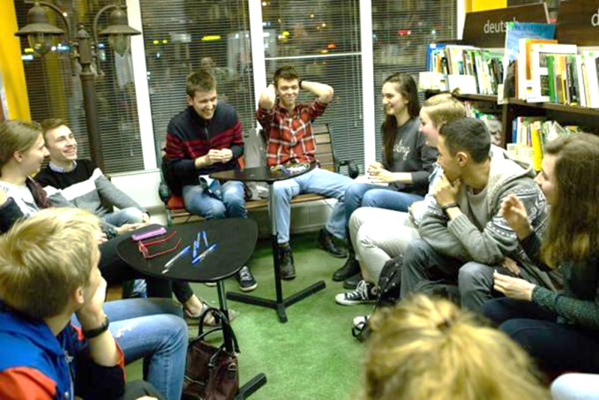

***Гуманитарный проект***

***«Молодёжный центр «Оптимус»***

***Государственное учреждение культуры «Пуховичская центральная районная библиотека»***

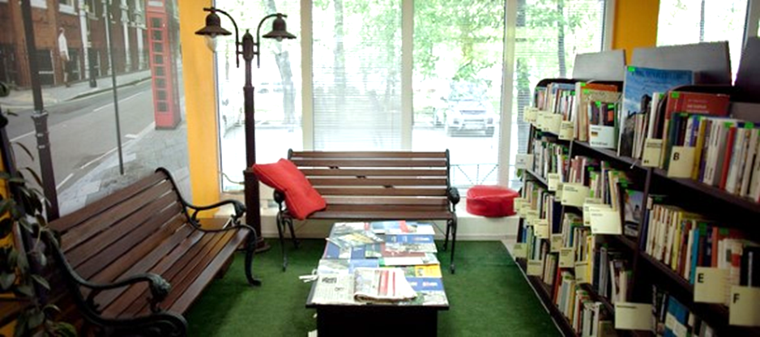

**Цель проекта**: создание свободного пространства для молодёжи для реализации собственных проектов и идей

|  |  |  |
| --- | --- | --- |
| 1. | **Наименование проекта**  **«Молодёжный центр «Оптимус»** | |
| 2. | **Срок реализации проекта** 1 год | |
| 3. | **Организация-заявитель, предлагающая проект**  Государственное учреждение культуры «Пуховичская центральная районная библиотека» | |
| 4. | **Цель проекта**  Создание свободного пространства для молодежи для реализации собственных проектов и идей | |
| 5. | **Задачи, планируемые к выполнению в рамках реализации проекта**  Объединение социально активной части молодежи Пуховичского района и г. Марьина Горка для организации досуга и общения.  Создание молодежных творческих объединений по их запросу.  Развитие молодежного волонтерского движения в библиотеке.  Увеличение посещаемости библиотеки молодежью.  Привлечение спонсоров и дарителей для поощрения молодых активистов | |
| 6. | **Целевая группа**  Жители г. Марьина Горка и Пуховичского района от 14 до 35 лет | |
| 7. | **Краткое описание мероприятий в рамках проекта**  Организовать в библиотеке пространство для молодёжи, выделив несколько площадок: для чтения, обучения и релаксации, создав место, где молодые люди «встречаются с друзьями, пользуясь бесплатным wi-fi, делают уроки, читают книги, удобно расположившись в кресле, смотрят хорошие фильмы, слушают музыку, играют в настольные игры». Провести ремонт помещения, где бы все: атмосфера, дизайн, мебель – соответствовали запросам молодых. Для этого нужно, чтобы библиотечное пространство соответствовало их представлениям о пространстве, в котором комфортно и привычно. Ведь современная молодёжь в принципе окружена хорошими пространствами, в которые она в случае чего и направится, минуя библиотеку. Оснастить помещения библиотеки современной техникой. Скомплектовать фонд литературы, соответствующий запросам молодёжи | |
| 8. | **Общий объём финансирование (в долларах США) 10000** | |
| **Источник финансирования** | Объём финансирования (в долларах США) |
| **Средства донора** | 9000 |
| **Софинансирование** | 1000 |
| 9. | **Место реализации проекта (область/район, город)**  Минская область, Пуховичский район, г. Марьина Горка | |
| 10. | **Контактное лицо**  Андросова Алла Леонидовна, директор ГУК «Пуховичская центральная районная библиотека», контактный телефон: 8(01713)35834, +375(25)9535318  mg-det-lib@pukhovichi.gov.by | |

**Будем рады сотрудничеству!**



***Humanitarian project***

***«Youth Center "Optimus»***

***State Cultural Institution "Pukhovichi Central District Library»***

**Project goal:** сreating a free space for young people to implement their own projects and ideas



|  |  |  |
| --- | --- | --- |
| 1. | **Project Name** " **Youth Center "Optimus**» | |
| 2. | **Project implementation period** 1 year | |
| 3. | **Applicant organization offering the project**  State Cultural Institution "Pukhovichi Central District Library» | |
| 4. | **Project goal**  Creating a free space for young people to implement their own projects and ideas | |
| 5. | Tasks planned for implementation within the framework of the project Association of the socially active part of the youth of the Pukhovichi district and the city of Maryina Gorka for the organization of leisure and communication. Creation of youth creative associations at their request. Development of the youth volunteer movement in the library. Increased library attendance by young people. Attracting sponsors and donors to encourage young activists | |
| 6. | **Target Group** Residents of the city of Maryina Gorka and Pukhovichi district from 14 to 35 years old | |
| 7. | **Brief description of the project activities**  Organize a space for young people in the library, allocating several areas for reading, learning and relaxation, creating a place where young people " meet with friends, use free Wi-Fi, do homework, read books, sit comfortably in a chair, watch good movies, listen to music, play board games." To repair the premises, where everything – the atmosphere, design, furniture-would meet the needs of the young. To do this, it is necessary that the library space corresponds to their ideas about the space in which it is comfortable and familiar. After all, modern youth is basically surrounded by good spaces, to which they will go in case of something, bypassing the library. Equip the library premises with modern equipment. Complete the literature fund that meets the needs of young people | |
| 8. | **Total funding (in US dollars) 10000** | |
| **Source of funding** | Amount of funding |
| **Donor funds** | 9000 |
| **Co-financing** | 1000 |
| 9. | **Project location (region/district, city)**  Minsk region, Pukhovichy district, Maryina Gorka | |
| 10. | **Contact person**  Alla Leonidovna Androsova, Director of the Pukhovichi Central District Library, contact phone: 8(01713)35834, +375(25)9535318 mg-det-lib@pukhovichi.gov.by | |

**We look forward to collaborating!**